TRƯỜNG ĐẠI HỌC MỞ TP.HCM  
KHOA CÔNG NGHỆ THÔNG TIN

  
ĐỒ ÁN NGHÀNH TỐT NGHIỆP  
CHUYÊN NGÀNH: KHOA HỌC MÁY TÍNH

Xây dựng website bán điện thoại di động

Giảng viên hướng dẫn: TS. Lê Ngọc Hiếu   
Sinh viên thực hiện: Phan Anh Tài  
Mã số Sinh Viên: 1751010128  
Lớp: DH17TH03  
Khóa: 2017 -- 2021

**TP. Hồ Chí Minh, tháng 11 năm 2020**

**LỜI CẢM ƠN**

Để có thể hoàn thiện đồ án tốt nghiệp này, cũng như các kết quả nghiên cứu của đồ án này, em xin trân trọng cảm ơn thầy **TS. Lê Ngọc Hiếu** (Giảng viên hướng dẫn chính thức). Thầy đã tận tình và giúp đỡ cho em trong suốt quá trình nghiên cứu và thực hiện đồ án này.

Ngoài ra, em cũng chân thành cảm các thầy cô giáo trong trường, đặc biệt là các thầy cô trong khoa Khoa Học Máy Tính đã dạy cho em những kiến thức cơ bản cũng như những phần cốt lỗi của chuyên ngành đã giúp em có những cơ sở nền tảng lý thuyết lẫn kỹ năng thực thành vững vàng và tạo điệu kiện giúp đỡ tốt nhất cho em trong suốt quá trình học tập và làm đồ án này.

Trong quá trình làm và báo cáo đồ án, khó tránh khỏi nhìu sai sót, rất mong các thầy, cô bỏ qua. Đồng thời do trình độ viết báo cáo cũng như kinh nghiệm thực tiễn còn nhìu hạn chế nên bài báo cáo không thể tránh nhiều thiếu sót, em mong nhận được những ý kiến đóng góp từ phía thầy, cô để em có thêm kinh nghiệm cho những bài báo cáo tốt nghiệp sắp tới.

Sau cùng, em xin gửi lời cảm ơn sâu sắc các bạn sinh viên cùng lớp học tập đã ủng hộ, động viên và giúp đỡ em vượt qua khó khăn trong suốt quá trình thực hiện đồ án

TP.HCM, ngày 08 tháng 11 năm 2020

*Sinh viên thực hiện* đồ án

Phan Anh Tài

**LỜI CAM ĐOAN**

Tôi cam đoan rằng đồ án: ***“Xây dựng website bán điện thoại di động”*** là đề tài do tôi thực hiện.

Ngoại trừ những tài liệu tham khảo được trích dẫn trong đồ án/khóa: này, Tôi cam đoan rằng toàn phần hay những phần nhỏ của đồ án này chưa từng được công bố hoặc được sử dụng để nhận bằng cấp ở những nơi khác.

Không có sản phẩm/nghiên cứu nào của người khác được sử dụng trong đồ án này mà không được trích dẫn theo đúng quy định.

Đồ án này chưa bao giờ được nộp để nhận bất kỳ bằng cấp nào tại các trường đại học hoặc cơ sở đào tạo khác.

TP.HCM, ngày 08 tháng 11 năm 2020

*Sinh viên thực hiện* đồ án

*Phan Anh Tài*

**NHẬN XÉT CỦA GIÁO VIÊN HƯỚNG DẪN**

Kết luận:----------------------------------------------------------------------------------

TP.HCM, ngày -- tháng -- năm 20--

GIÁO VIÊN HƯỚNG DẪN

*(ký tên)*

**NHẬN XÉT CỦA GIÁO VIÊN PHẢN BIỆN**

TP.HCM, ngày -- tháng -- năm 20--

NGƯỜI NHẬN XÉT

*(ký tên)*

*---------------------------*

**NHẬN XÉT CHUNG VỀ QUÁ TRÌNH LÀM VIỆC CỦA SINH VIÊN**

**MỤC LỤC**

Chương 1.TỔNG QUAN 11

1.1. Tổng quan về đề tài 11

1.2. Mục tiêu nghiên cứu 12

1.3. Đối tượng nghiên cứu 12

1.4. Phạm vi nghiên cứu 12

1.5. Phương pháp nghiên cứu 12

1.6. Ý nghĩa thực tiễn của đề tài 13

Chương 2.PHƯƠNG PHÁP THỰC HIỆN 14

2.1. Khảo sát nhu cầu hệ thống 14

2.2. Phân tích nghiệp vụ hệ thống 15

2.3. Phân tích thiết kế hệ thống 16

2.3.1. Lược đồ Usecase 16

2.3.2. Danh sách các tác nhân 16

2.3.3. Danh sách các Usecase 16

2.4. Thiết kế và xây dựng cơ sở dữ liệu 19

2.4.1. Danh sách các bảng trong cơ sở dữ liệu 19

2.4.2. Mô hình cơ sở dữ liệu quan hệ 24

2.4.3. Sơ đồ ERD 25

2.4.4. Lược đồ quan hệ 25

Chương 3.CÀI ĐẶT/MÔ PHỎNG PHÁT TRIỂN 27

3.1. Cơ sở kỹ thuật phát triển ứng dụng (Công nghệ kỹ thuật) 27

3.1.1. Phần Frontend 27

3.1.2. Phần backend 31

3.1.3. Cơ sở dữ liệu MySQL 33

3.2. Các chức năng chính của ứng dụng/hướng dẫn sử dụng dành cho người dùng cuối. 34

Chương 4.KẾT LUẬN VÀ HƯỚNG PHÁT TRIỂN 47

4.1. Kết Luận 47

4.2. Hạn chế 47

4.3. Kiến nghị & hướng phát triển 48

Chương 5.TÀI LIỆU THAM KHẢO 49

**DANH MỤC BẢNG**

Bảng 2.1: Danh sách các tác nhân 16

Bảng 2.2: Các Usecase của tác nhân khách hàng 18

Bảng 2.3: Các Usecase của tác nhân admin 19

Bảng 2.4: Danh sách các bảng trong CSDL 19

Bảng 2.5: Bảng tbl_users 20

Bảng 2.6: Bảng tbl_categories 21

Bảng 2.7: Bảng tbl_shipping 21

Bảng 2.8: Bảng tbl_products 22

Bảng 2.9: Bảng tbl_comment 23

Bảng 2.10: Bảng tbl_order 23

Bảng 2.11: tbl_order_details 24

**DANH MỤC HÌNH**

Hình 2.1: Lược đồ Usecase 16

Hình 2.2: Mô hình cơ sở dữ liệu quan hệ 24

Hình 2.3: Sơ đồ ERD 25

Hình 3.1: Giao diện đăng nhập vào trang quản trị 34

Hình 3.2: Giao diện trang quản trị 35

Hình 3.3: Giao diện chức năng quản lý sản phẩm 36

Hình 3.4: Giao diện chức năng thêm sản phẩm 37

Hình 3.5: Giao diện chức năng cập nhật sản phẩm 38

Hình 3.6: Giao diện chức năng quản lý danh mục sản phẩm 39

Hình 3.7: Giao diện chức năng cập nhật danh mục sản phẩm 40

Hình 3.8: Giao diện chức năng quản lý bình luận 40

Hình 3.9: Giao diện chức năng xem bình luận 41

Hình 3.10: Giao diện chức năng quản lý người dùng 42

Hình 3.11: Giao diện chức năng thêm thành viên 43

Hình 3.12: Giao diện chức năng cập nhật thành viên 44

Hình 3.13: Giao diện chức năng quản lý đơn hàng 45

Hình 3.14: Giao diện chức năng xem thông tin đơn hàng 45

**BẢNG VIẾT TẮT**

|  |  |  |
| --- | --- | --- |
| **STT** | **Từ viết tắt** | **Tên đầy đủ** |
| 1 | HTML | Hyper Text Markup Language |
| 2 | CSS | Cascading Style Sheets |
| 3 | Js | Javascript |
| 4 | CSDL | Cơ sở dữ liệu |
| 5 | ERD | Entity Relationship Diagram |
| 6 | Ajax | Asynchronous JavaScript And XML |
| 7 | DOM | Document Object Model |
| 8 | PHP | Hypertext Preprocessor |
| 9 | MVC | Model View Controller |

# TỔNG QUAN

## Tổng quan về đề tài

Với thế kỷ 21 đã và đang và sẽ chứng kiến sự phát triển bùng nỗ và đầy mạnh mẽ của ngành CNTT và được ứng dụng ngày càng rộng rãi vào các lĩnh vực kinh tế, sản xuất và đi sâu vào cuộc sống thường ngày của mỗi một người. CNTT đã và đang thay đổi thể giới này một cách nhanh chóng. Một tiêu biểu là công nghệ đang ngày càng được ứng dụng vào hầu khắp các hoạt động thường ngày. Nhờ đó mà các công việc được làm và thực hiện một cách nhanh chóng và chính xác hơn rất nhiều.

Khi cuộc sống xã hội ngày càng phát triễn và mức sống cũa mỗi người cũng được cải thiện cũng như được nâng cao hơn trước kia rất nhiều thì một chiếc điện thoại di động thông tin tiện lợi không còn trở nên quá xa lạ với mọi người hay có thể nói chiếc điện thoại bây giờ như một phần của cuộc sống cũa mỗi người. Tuy nhiên với xã hội mà mọi người đều bận rộn sáng tối đi làm việc thì việc muốn sở hữu một chiếc điện thoại ưng ý thì phải đến cửa hàng điện thoại để chọn sẽ mất nhiều thời gian và công sức và cũng có thể sẽ không có loại mình cần.

Với những lý do trên, việc xây dựng một website bán điện thoại di động online sẽ giúp đở cho khách hàng giảm thiểu được thời gian cũng như công sức khi đi làm việc mệt mỏi còn phải đến cửa hàng để tìm điện thoại. Khách hàng chỉ cần ngồi ở nhà vào website và lựa chọn cho mình một chiếc điện thoại mà mình ưng ý và vừa túi tiền nhất sau đó đặt hàng là có thể có một chiếc điện thoại mình cần một cách nhanh chóng.

Do đó nhóm bọn em đã chọn và thực hiện đề tài ” Xây dựng Website bán điện thoại di động ” của shop BiuBiu. Người chủ cửa hàng sẽ đưa các sản phẩm của mình lên website và quản lý điện thoại trên website đó . Và khách hàng có thể chọn mua những điện thoại mà mình ưng ý trên website đó một cách nhanh chóng tiện lợi và giao diện đầy trực quan.

## Mục tiêu nghiên cứu

Áp dụng những kiến thức đã học được để xây dựng các chức năng cơ bản của một trang website cần có. Website có khả năng tương thích, hiển thị được trên các thiết bị hiện tại.

Xây dựng website hiển thị hình ảnh sản phẩm đẹp, trực quan, thu hút khách hàng. Giúp chủ cửa hàng quản lý các sản phẩm, danh mục sản phẩm, thông tin khách hàng, thông tin đơn hàng một cách đơn giản tiện lợi.

Học thêm những kiến thức công nghệ về thiết kế web bằng HTML, CSS, Bootstrap, Javascript, Jquery về fontend và Php, Lavarel về backend kết nối với CSDL MYSQL.

Áp dụng các mô hình về MVC vào việc xây dựng một trang web.

## Đối tượng nghiên cứu

Nghiên cứu cách lập trình một trang web hoàn chỉnh. Tìm hiểu các quy trình, hoạt động kinh doanh mua bán của các website bán hàng lớn nhỏ hiện nay như Tiki, Shoppe, Sendo, Lazada,…

Tìm hiểu các tài liệu kiến thức liên quan đến việc xây dựng trang web trên các diễn đàn học tập, thư viên, google, youtube mà nhóm đề tài cần làm.

## Phạm vi nghiên cứu

Nghiên cứu và sử dụng phần mềm lập trình tiện lợi là Visual Studio Code để xây dựng website bằng Laravel kết hợp với CSDL PhpMyAdmin được tích hợp sẵn của php.

## Phương pháp nghiên cứu

Nhằm thực hiện tốt việc nghiên cứu và thực hiện đồ án nhóm đã áp dụng các phương pháp nghiên cứu chủ yếu sau đây:

* Khảo sát các nhu cầu của người sử dụng trang web.
* Khảo sát thực trang hiện tại của shop BiuBiu.
* Thu thập các nhu cầu của người dùng từ đó phân tích thiết kế hệ thống theo những yêu cầu đó một cách hợp lý.
* Nghiên cứu những trang web có sẵn trên thị trường từ đó tiến hành thu thập những thứ cần thiết để xây dựng 1 trang web.

## Ý nghĩa thực tiễn của đề tài

Giúp tạo ra một trang web bán điện thoại di động với giao diện trực quan đối với người sử dụng. Kết hợp việc nghiên cứu đã nói để xây dựng các chức năng phù hợp giúp khách hàng có thể xem và mua điện thoại một cách thuân lợi nhất và còn giúp cho chủ cửa hàng quản lý những thứ cần thiết một cách hợp lý và tiện lợi.

# PHƯƠNG PHÁP THỰC HIỆN

## Khảo sát nhu cầu hệ thống

* Phần chức năng quản lý của admin( Chủ cửa hàng):
* Quản lý sản phẩm: Thêm, chỉnh sửa và xóa sản phẩm.
* Quản lý danh mục: Thêm, chỉnh sửa và xóa các danh mục của sản phẩm.
* Quản lý người dùng: Thêm, chỉnh sữa và xóa người dùng trong hệ thống có cả admin lẫn người dùng.
* Quản lý đơn hàng: Khi khách hàng đặt hàng thành công đơn hàng sẽ được lưu vào và admin có thể xem thông tin đơn hàng đó hoặc có thể xóa đơn hàng.
* Phần chức năng phía người dùng( Khách hàng):
* Đăng nhập và đăng ký các thông tin cá nhân của mình để được là thành viên của hệ thống.
* Tra cứu các sản phẩm mình cần tìm theo dạnh mục tên hãng sản phẩm hoặc theo tên sản phẩm mình muốn tìm.
* Xem chi tiết về sản phẩm muốn xem và có thể để lại bình luận ở dưới sản phẩm.
* Thêm sản phẩm vào giỏ khi muốn mua sản phẩm.
* Xem giỏ hàng, có thể cập nhật số lượng sản phẩm trong giỏ nếu muốn.
* Cho khách hàng đặt mua sản phẩm mình muốn.
* Phần giao diện người dùng:
* Giao diện trực quan, thân thiện.
* Phải sắp xếp các chức năng một các hợp lý qua đó giúp việc thao tác và sử dụng các chức năng của trang web sẽ được thực hiện một cách thuận lơi hơn.
* Font chữ phải đơn giản, dễ nhìn, bố cục rõ ràng hài hòa với nhau.
* Phải an toàn và bảo mật dữ liệu đặc biệt là mật khẩu và thông tin khách hàng.
* Tốc độ truy xuất của trang web phải nhanh hạn chế load lại trang quá nhìu trong thao tác cùng một trang web.

## Phân tích nghiệp vụ hệ thống

Trang web được chia làm hai loại người dùng bao gồm là khách hàng và admin( chủ cửa hàng). Admin muốn sử dụng trang quản trị của mình thì phải đăng nhập bằng tài khoản admin. Khách hàng muốn đặt mua sản phẩm thì phải có tài khoản bằng cách đăng nhập hoặc đăng ký.

Người chủ cửa hàng( admin) sẽ đăng nhập vào trang quản trị bằng tài khoản admin. Trong trang quản trị người chủ cửa hàng có thể thêm những sản phẩm điện thoại hoặc danh mục vào trang giao diện người dùng. Các thông tin của sản phẩm gồm có: tên sản phẩm, giá, ảnh đại diện cho sản phẩm, phụ kiện, bảo hành, trình trạng, miêu tả.

Ngoài ra admin còn có thể thêm sữa hoặc xóa tài khoản khách hàng hoặc admin. Và có thể quản lý các đơn hàng được lưu vào hệ thống khi khách hàng đặt mua điện thoại, admin có thể xem chi tiết thông tin về đơn hàng đó hoặc xóa khi không muốn nhận đơn hàng.

Khách hàng vào trang web giao diện người dùng có thể tìm kiếm thông tin sản phẩm mà mình cần tìm kiếm, có thể tìm kiếm theo tên sản phẩm hoặc theo tên danh mục của sản phẩm tùy vào nhu cầu.

Khách hàng còn có thể thêm sản phẩm vào giỏ hàng. Khi muốn mua hàng thì khách hàng có thể vào giỏ hàng để xem lại sản phẩm mình đã chọn, tại trang giỏ hàng khách hàng có thể thêm hoăc xóa sản phẩm mình đã chọn.

Khi quyết định mua hàng khách hàng bắt buộc phải đăng nhập vào hệ thống với hình thức đăng nhập hoặc đăng ký tài khoản mới. Sau đó khách hàng bắt buộc phải nhập những thông tin nhận hàng cần thiết để tiến hành mua sản phẩm.

## Phân tích thiết kế hệ thống

### Lược đồ Usecase

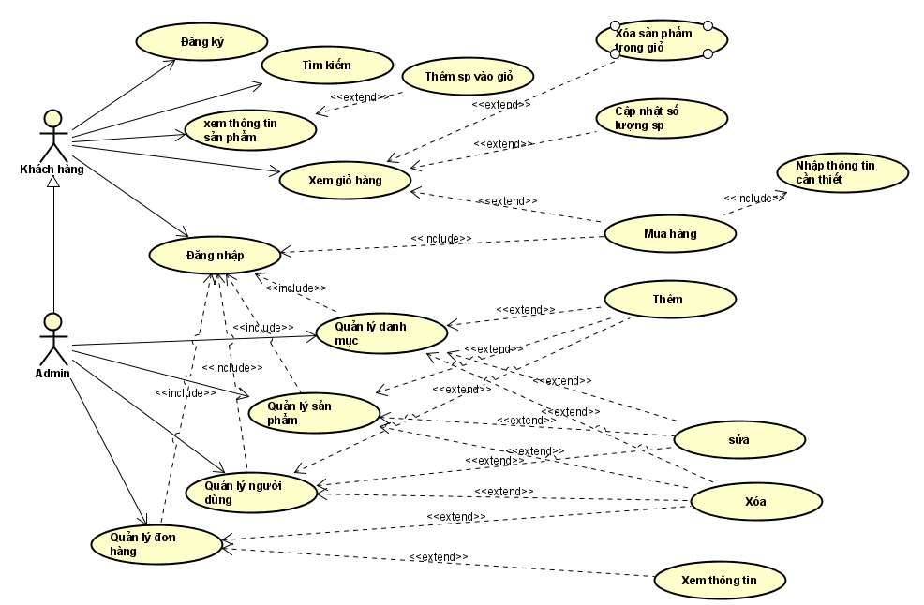

Hình 2.1: Lược đồ Usecase

### Danh sách các tác nhân

|  |  |  |
| --- | --- | --- |
| **STT** | **Tên tác nhân** | **Vai trò** |
| 1 | Khách hàng | Người xem, sử dụng trang web |
| 2 | Admin | Đăng danh mục hoặc các sản phẩm lên giao diện người dùng |

Bảng 2.1: Danh sách các tác nhân

### Danh sách các Usecase

|  |  |  |
| --- | --- | --- |
| **STT** | **Usecase** | **Mô tả** |
| 1 | Đăng ký | Đăng ký tài khoản để thêm vào thành viên của hệ thống để thuận tiện trong việc đặt mua sản phẩm |
| 2 | Đăng nhập | Thực hiện đăng nhập vào trang web, khách hàng phải nhập tên tài khoản và mật khẩu đã đăng ký trước đó. Nếu trùng khớp thì có thể vào để sử dụng trang web hoặc mua sản phẩm. |
| 3 | Tìm kiếm | Có thể tìm kiếm sản phẩm khách muốn một cách nhanh chóng dựa vào tên sản phẩm hoặc loại của sản phẩm đó. |
| 4 | Xem thông tin sản phẩm | Có thể xem các thông tin chi tiết về sản phẩm mà khách đã chọn. |
| 5 | Thêm sản phẩm vào giỏ | Khi khách hàng muốn mua sản phẩm thì có thể chọn mua để sản phẩm được thêm vào giỏ hàng. |
| 6 | Xem giỏ hàng | Xem các thông tin ngắn gon về sản phẩm đã chọn: tên sản phẩm, ảnh, giá… |
| 7 | Xóa sản phẩm trong giỏ | Xóa sản phẩm không muốn mua ra khỏi giỏ |
| 8 | Cập nhật số lượng sản phẩm trong giỏ | Thêm hoặc giảm số lượng sản phẩm đã chọn. |
| 9 | Mua hàng | Đăt mua sản phẩm đã chọn |
| 10 | Nhập thông tin cần thiết | Nhập các thông tin nhận hàng: người nhận, số điện thoại, địa chỉ nhận hàng và email để hoàn tất việc mua hàng. |

Bảng 2.2: Các Usecase của tác nhân khách hàng

|  |  |  |
| --- | --- | --- |
| **STT** | **Usecase** | **Mô tả** |
| 1 | Đăng nhập | Thực hiện đăng nhập vào trang quản trị với tên tài khoản và mật khẩu admin. |
| 2 | Quản lý danh mục | Quản lý các thông tin về danh mục sản phẩm. |
| 3 | Quản lý sản phẩm | Quản lý các thông tin về sản phẩm. |
| 4 | Quản lý người dùng | Quản lý tài khoản người dùng hoặc admin. |
| 5 | Quản lý đơn hàng | Quản lý các đơn hàng được đặt mua từ khách hàng. |
| 6 | Thêm | Admin thêm danh mục hoặc sản phẩm hoặc tài khoản người dùng vào hệ thống. |
| 7 | Sửa | Admin sửa danh mục hoặc sản phẩm hoặc tài khoản người dùng có trong hệ thống. |
| 8 | Xóa | Admin xóa danh mục hoặc sản phẩm hoặc tài khoản người dùng đã chọn khỏi hệ thống. |
| 9 | Xem thông tin | Admin có thể xem thông tin chi tiết về đơn hàng mà khách hàng đã đặt mua. |

Bảng 2.3: Các Usecase của tác nhân admin

## Thiết kế và xây dựng cơ sở dữ liệu

### Danh sách các bảng trong cơ sở dữ liệu

|  |  |  |
| --- | --- | --- |
| **STT** | **Tên bảng** | **Mô tả** |
| 1 | tbl_users | Lưu danh sách thông tin các tài khoản người dùng |
| 2 | tbl _shipping | Lưu danh sách thông tin các đơn vân chuyển |
| 3 | tbl _categories | Lưu danh sách thông tin các danh mục sản phẩm |
| 4 | tbl _products | Lưu danh sách thông tin các sản phẩm |
| 5 | tbl _comment | Lưu danh sách thông tin các comment |
| 6 | tbl _order | Lưu danh sách thông tin các đơn hàng |
| 7 | tbl _order_details | Lưu danh sách thông tin về chi tiết đơn hàng |

Bảng 2.4: Danh sách các bảng trong CSDL

|  |  |  |  |
| --- | --- | --- | --- |
| **Tên** | **Kiểu dữ liệu** | **Rằng buộc** | **Mô tả** |
| id | Int(10) | Khóa chính | Mã người dùng |
| name | Varchar(255) | Not Null | Tên người dùng |
| username | Varchar(255) | Not Null | Tên tài khoản người dùng đăng nhập |
| password | Varchar(255) | Not Null | Mật khẩu người dùng để đăng nhập |
| email | Varchar(255) | Not Null | Email người dùng |
| phone | Varchar(255) | Not Null | Số điện thoại |
| level | Tinyint(4) | Not Null | Phân biệt tài khoản người dùng với admin |
| remember_token | Varchar(100) | Null | Ghi nhớ mã token để đăng nhập đăng xuất |
| created_at | timestamp | Null | Ngày tạo |
| updated_at | timestamp | Null | Ngày chỉnh sửa gần nhất |

Bảng 2.5: Bảng tbl_users

|  |  |  |  |
| --- | --- | --- | --- |
| **Tên** | **Kiểu dữ liệu** | **Rằng buộc** | **Mô tả** |
| cat_id | Int(10) | Khóa chính | Mã danh mục |
| cat_name | Varchar(255) | Not Null | Tên danh mục |
| cat_slug | Varchar(255) | Not Null | Tên viết theo kiểu slug |
| created_at | timestamp | Null | Ngày tạo |
| updated_at | timestamp | Null | Ngày chỉnh sửa gần nhất |

Bảng 2.6: Bảng tbl_categories

|  |  |  |  |
| --- | --- | --- | --- |
| **Tên** | **Kiểu dữ liệu** | **Rằng buộc** | **Mô tả** |
| shipping_id | Int(10) | Khóa chính | Mã vận chuyển |
| shipping_name | Varchar(255) | Not Null | Tên người nhận |
| shipping_user | Int(10) | Khóa ngoại | Mã tài khoản người dùng |
| shipping_address | Varchar(255) | Not Null | Địa chỉ nhận hàng |
| shipping_phone | Varchar(255) | Not Null | Số điện thoại nhận hàng |
| shipping_email | Varchar(255) | Not Null | Email để nhận hóa đơn mua hàng |
| created_at | timestamp | Null | Ngày tạo |
| updated_at | timestamp | Null | Ngày chỉnh sửa gần nhất |

Bảng 2.7: Bảng tbl_shipping

|  |  |  |  |
| --- | --- | --- | --- |
| **Tên** | **Kiểu dữ liệu** | **Rằng buộc** | **Mô tả** |
| prod_id | Int(10) | Khóa chính | Mã sản phẩm |
| prod _name | Varchar(255) | Not Null | Tên sản phẩm |
| prod _slug | Varchar(255) | Not Null | Tên sản phẩm viết tắt theo kiểu slug |
| prod _price | Int(10) | Not Null | Giá tiền |
| prod _img | Varchar(255) | Not Null | Hình ảnh |
| prod _warranty | Varchar(255) | Not Null | Bảo hành |
| prod _accessories | Varchar(255) | Not Null | Phụ kiện |
| prod _condition | Varchar(255) | Not Null | Tình trạng |
| prod _promotion | Varchar(255) | Not Null | Khuyến mãi |
| prod _status | Tinyint(4) | Not Null | Trạng thái |
| prod _description | Text | Not Null | Miêu tả |
| prod _featured | Tinyint(4) | Not Null | Sản phẩm nổi bật |
| prod _cat | Int(10) | Khóa ngoại | Mã danh mục |
| created_at | timestamp | Null | Ngày tạo |
| updated_at | timestamp | Null | Ngày chỉnh sửa gần nhất |

Bảng 2.8: Bảng tbl_products

|  |  |  |  |
| --- | --- | --- | --- |
| **Tên** | **Kiểu dữ liệu** | **Rằng buộc** | **Mô tả** |
| com_id | Int(10) | Khóa chính | Mã bình luận |
| com _email | Varchar(255) | Not Null | Email người bình luận |
| com _name | Varchar(255) | Not Null | Tên người bình luận |
| com _content | Varchar(255) | Not Null | Nôi dung |
| com _product | Int(10) | Khóa ngoại | Mã sản phẩm |
| created_at | timestamp | Null | Ngày tạo |
| updated_at | timestamp | Null | Ngàychỉnh sửa gần nhất |

Bảng 2.9: Bảng tbl_comment

|  |  |  |  |
| --- | --- | --- | --- |
| **Tên** | **Kiểu dữ liệu** | **Rằng buộc** | **Mô tả** |
| order_id | Int(10) | Khóa chính | Mã đơn hàng |
| order_shipping | Int(10) | Khóa ngoại | Mã vân chuyển |
| order _total | Varchar(255) | Not Null | Tổng đơn hàng |
| order _status | Varchar(255) | Not Null | Trạng thái đơn hàng |
| created_at | timestamp | Null | Ngày tạo |
| updated_at | timestamp | Null | Ngày chỉnh sửa gần nhất |

Bảng 2.10: Bảng tbl_order

|  |  |  |  |
| --- | --- | --- | --- |
| **Tên** | **Kiểu dữ liệu** | **Rằng buộc** | **Mô tả** |
| order_details_id | Int(10) | Khóa chính | Mã chi tiết đơn hàng |
| order_id | Int(10) | Khóa ngoại | Mã đơn hàng |
| prod_id | Int(10) | Khóa ngoại | Mã sản phẩm |
| quantity | Int(10) | Not Null | Số lượng |
| created_at | timestamp | Null | Ngày tạo |
| updated_at | timestamp | Null | Ngày chỉnh sửa gần nhất |

Bảng 2.11: tbl_order_details

### Mô hình cơ sở dữ liệu quan hệ

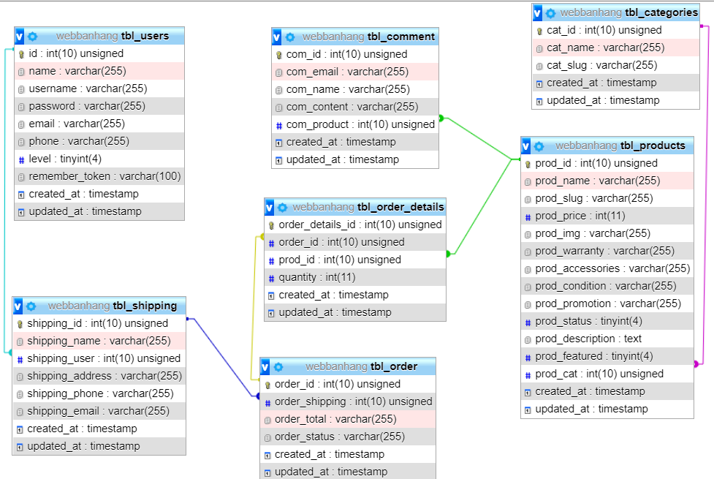

Hình 2.2: Mô hình cơ sở dữ liệu quan hệ

### Sơ đồ ERD

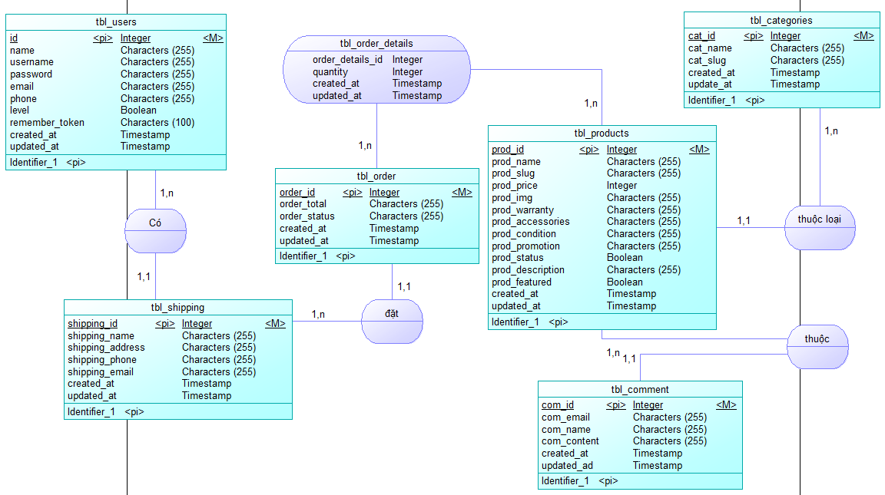

Hình 2.3: Sơ đồ ERD

### Lược đồ quan hệ

* tbl_users(id, name, username, password, email, phone, level, remember_token, created_at, updated_at).
* tbl _categories(cat_id, cat_name, cat_slug, created_at, updated_at).
* tbl_shipping(shipping_id, shipping_name, #shipping_user, shipping_address, shipping_phone, shipping_email, created_at, updated_at).
* tbl_products(prod_id, prod_name, prod_slug, prod_price, prod_img, prod_warranty, prod_accessories, prod_condition, prod_promotion, prod_status, prod_description, prod_featured, #prod_cat, created_at, updated_at).
* tbl_comment(com_id, com_email, com_name, com_content, #com_product, created_at, updated_at).
* tbl_order(order_id, #order_shipping, order_total, order_status, created_at, updated_at).
* tbl _order_details(order_details_id, #order_id, #prod_id, quantity, created_at, updated_at).

# CÀI ĐẶT/MÔ PHỎNG PHÁT TRIỂN

## Cơ sở kỹ thuật phát triển ứng dụng (Công nghệ kỹ thuật)

### Phần Frontend

* **Ngôn ngữ HTML**

HTML(HyperText Markup Language) là ngôn ngữ đánh dấu siêu văn bản nó giúp người sử dụng tạo và cấu trúc các thành phần trong trang web hoặc các ứng dụng, phân chia các đoạn văn, heading, links,… [1].

HTML không phải là ngôn ngữ lập trình, nó chỉ giống Microsoft Word, dùng để định dạng và bố cục một trang web.

HTML document có đuôi file định dạng chủ yếu hiện nay là .html. Chúng ta có thể xem chúng bằng các trình duyệt web như Google Chorme, Côc Côc, Firefox… Nhiệm vụ của trình duyệt là đọc những file HTML này và biến chúng thành dạng nội dung trên Internet sao cho người dùng có thể xem và hiểu được chúng [1].

Ưu điểm:

* Có thể hoạt động trên hầu hết mọi trình duyệt hiện nay.
* Học HTML khá dễ dàng.
* Sử dụng mã nguồn mở, hoàn toàn miễn phí.
* Dễ dàng tích hợp với các loại ngôn ngữ backend.

Nhược điểm:

* Chỉ được áp dụng chủ yếu cho website tĩnh. Muốn tạo các tính năng động cho trang web thì phải kết hợp thêm với javascript hoăc ngôn ngữ backend của bên thứ ba [1].
* Mỗi trang HTML cần được tạo riêng biệt, ngay cả khi có nhiều yếu tố trùng lặp như header, footer,.. [1].
* **Ngôn ngữ CSS**

CSS(Cascading Style Sheets) là một ngôn ngữ được sử dụng để định kiểu theo tầng được dùng để tạo bố cục, trang trí, thiết lập màu sắc, màu nền, kích thước, kiểu chữ,… cho trang web [2].

Sử dụng CSS giúp chúng ta tạo ra một trang website trong bắt mắt hơn. Hiện nay CSS thường được viết riêng thành một tập tin với đuôi mở rộng là .css.

Ưu điểm:

* Một tập tin CSS có thể sử dụng cho nhiều trang web giúp tiết kiệm thời gian và công sức.
* CSS có tính kế thừa nhờ đó có thể giảm thiểu số lượng dòng code mà vẫn đảm bảo được theo yêu cầu.

Nhược điểm:

* Mỗi trình duyệt sẽ hiểu CSS theo kiểu riêng của nó. Do đó việc trình bày một nội dung trên các trình duyệt khác nhau sẽ rất khó thống nhất [3].
* **Boostrap**

Boostrap là một framework bao gồm các HTML, CSS và javascript template dùng để phát triển website theo một chuẩn nhất định. Giúp tạo ra một website theo chuẩn responsive thân thiện trực quan với các thiết bị như desktop, moblie, tablet,… [4].

Ưu điểm:

* Dễ dàng thao tác, tùy chỉnh dể dàng.
* Độ tương thích cao.
* Tiết kiệm thời gian và công sức vì đã có sẵn đoạn mã bạn chỉ cần hiểu và áp nó vào website [5].

Nhược điểm:

* Quá nhiều code thừa.
* Còn chưa hoàn thiện [6].
* Sản phẩm nặng, tốc độ tối ưu chưa cao [6].
* **Ngôn ngữ Javascript**

Javascript là ngôn ngữ lập trình của HTML và Web. Nó được ưu chuộng và sử dụng phổ biến nhất như một phần không thể thiếu khi tạo dựng một website. Nó là một trong ba ngôn ngữ chính để xây dựng một trang web giúp cải thiện cách hoạt động của trang web.

Javascript có thể áp dụng cho nhiều các mục địch khác nhau như cải thiện tính năng của trang web, tạo và chạy game và tạo ra phần mềm web [7].

Ưu điểm:

* Phản hồi ngay lập tức tới khách truy cập, họ không cần phải chờ cho tải lại cả trang quá lâu khi làm một tác vụ gì đó[7].
* Khả năng tương tác được tăng lên, bạn có thể làm giao diện chở nên sinh động chực quan bằng những sự kiện rê chuột hay nhấp bàn phím từ phía khách.
* Javascript hoạt động được trên nhiều trình duyêt hiện tại.

Nhược điểm:

* Có thể được dùng để thực thi mã độc trên máy tính của phía người dùng [7].
* Dễ bị người ta khai thác.
* Js không có bất kỳ khả năng đa luồng hoặc đa xử lý.
* **Thư viện JQuery**

JQuery là một thư viện được viết từ Js, jQuery giúp xây dựng các chức năng bằng Js dễ dàng, nhanh chóng và giàu tính năng hơn. JQuery giúp đơn giản hóa việc duyệt HTML, xử lý hoạt ảnh, sự kiện và tương tác Ajax để phát triển một website nhanh chóng [8].

JQuery là một bộ công cụ Js được thiết kế để giúp đơn giản các tác vụ khác nhau bằng cách viết ít code hơn. Và mốt số tính năng tối quan trọng được hổ trợ bởi jQuery như [8]:

* Xử lý Ajax
* Xử lý các thuộc tính của đối tượng HTML.
* Xử lý hiệu ứng.
* Xử lý sự kiện.
* Xử ký sự kiện liên quan đến form.
* Xử lý DOM
* Xử lý luồng lách giưa các đối tượng HTML.

Ưu điểm:

* Giúp xử lý code nhanh và có khả năng mở rộng ra.
* Cải thiện hiệu suất lập trình.
* Phát triển các ứng dụng có tương tác với trình duyệt

Nhược điểm [9]:

* Dễ làm client trở nên chậm chạp.
* Chức năng có thể có một vài chức năng không có mà phải chuyển sang xài Js thuần để xây dựng.
* **Ajax**

Ajax(Asynchronous JavaScript and XML) là phương trức dùng để trao đổi dữ liệu với server( máy chủ) và cập nhật một hay nhiều phần của trang web mà khổng cần phải reload lại toàn bộ trang đó tức là mỗi browser sẽ chạy độc lập riêng biệt không ảnh hưởng lẫn nhau [10].

Ưu điểm [10]:

* Giúp cải thiện trải nghiệm người dùng, đây là một lợi ích đặc biệt mà Ajax mang lại. Có thể giúp cập nhật các phần của trang web mà không cần tải lại trang giúp các trải nghiệm về website được nâng cao và tăng hiệu xuất của trình duyệt.
* Tăng khả năng tương thích, có thể tương thích với bất kỳ ngôn ngữ nào hiện nay.
* Hổ trợ xử lý không đồng bộ, có thể thực hiện truy xuất dữ liệu không đồng bộ bằng cách sử dụng XmlHttpRequest.
* Điều hướng dễ dàng hơn. Ajax có thể giúp dễ dàng chuyển đổi dễ dàng giữa các webpages sang người dùng thay vì sử dụng các nút quay lại và chuyển tiếp thông thường trên các trình duyệt.

Nhược điểm [10]:

* Không an toàn, trang web có thể khó gỡ lỗi, tăng kích thước mã của trang web của bạn và khiến trang web dễ bị đe dọa bảo mật nghiêm trọng.
* Tính không tương thích của trình duyệt vì Ajax phụ thuộc vào Js được triển khai khác nhau cho các trình duyệt khác nhau. Nếu trình duyệt không hổ trợ Js thì Ajax cũng không sử dụng được.

### Phần backend

* **Ngôn ngữ lập trình PHP**

PHP(Personal Home Page) là ngôn ngữ lập trình kịch bản mã nguồn mở được sử dụng rất phổ biến để tạo ra các trang web chạy trên máy chủ [11]. Bởi vì đây là một ngôn ngữ thân thiện và tương thích cao với hầu hết ngôn ngữ và trình duyệt web nên PHP đã trở thành một ngôn ngữ lập trình về web phổ biến nhất thể giới hiện nay.

Ưu điểm:

* PHP được sử dụng miễn phí. Do đó bạn có học nó dễ dàng.
* Cấu trúc và những cú pháp của PHP tương đối dễ hiểu và dễ dàng sử dụng
* Có rất nhiều Framwork, thư viện hổ trợ.
* Đơn giản, linh động.

Nhược điểm [12]:

* PHP chỉ có thể hoạt động và sử dụng cho các ứng dụng trên web.
* Hạn chế về cấu trúc ngữ pháp.
* Không chia sẻ tài nguyên.
* **Framework Laravel**

Laravel là một PHP framework, có mã nguồn mở và được cho sử dụng miễn phí, được xây dựng nhằm hổ trợ phát triển các phần mềm, ứng dụng, theo kiến trúc MVC [13]. Hiện nay thì Laravel đang là PHP framework phổ biến rỗng rải nhất hiện nay hầu hết mọi trang web hiện nay đều được viết từ Laravel.

Ưu điểm:

* Được sử dụng các tính năng mới nhất của PHP.
* Nguồn tài nguyên vô cùng lớn và sẵn có.
* Tích hợp sẵn với dịch vụ email.
* Tốc độ xử lý nhanh.
* Dễ sử dụng và tính bảo mật cao.

Nhược điểm [14]:

* Không hỗ trợ tính năng thanh toán.
* Thiếu sự liên kết giữa các phiên bản.
* Không hổ trợ cho thiết bị di động.
* **Mô hình MVC**

Mô hình MVC là viết tắt của ba chữ Model, View, Controller. Mô hình MVC tách một ứng dụng web ra thành ba thành phần đảm nhiệm chức năng tách biệt, thuận lợi cho việc xử lý và đặc biệt là bảo trì hệ thống.

Model sẽ chịu trách nhiệm quản lý cơ sở dữ liệu, nó lưu trữ và truy xuất các thực thể từ cơ sở dữ liệu như MySQL, SQL Server,… [15].

View sẽ chịu trách nhiệm hiển thị dữ liệu đã được truy xuất từ model theo một format nào đó theo nhu cầu của lập trình viên [15].

Controller sẽ làm trung gian và làm nhiệm vụ xử lý các model và view tương tác với nhau. Nó nhận request từ client, sau đó gọi các model để thực hiện các hoạt động được yêu cầu và gửi ra ngoài view [15].

### Cơ sở dữ liệu MySQL

MySQL là hệ thống quản trị CSDL mã nguồn mở hoạt động dựa trên mô hình client-server. MySQL được tích hợp apache, PHP. Nó quản lý dữ liệu thông qua các CSDL. MySQL cũng có cùng một cách truy xuất vã mã lệnh tương tự với ngôn ngữ SQL [16].

MySQL là cơ sở dữ liệu tốc độ cao, dễ sử dụng và rất ổn định. Hoạt động trên nhiều hệ điều hành cung cấp một hệ thống lớn các tiện ích rất mạnh. Nó được sử dụng ưa chuộng cho các công việc kinh doanh từ nhỏ đến lớn.

Ưu điểm [16]:

* Dễ sử dụng.
* Độ bảo mật cao, nó rất thích hợp cho các ứng dụng có truy cập CSDL trên internet khi sở hiểu tính năng bảo mật thậm chí là ở cấp cao.
* Đa tính năng.
* Khả năng mở rộng và mạnh mẽ. MySQL có thể xử lý rất nhiều dữ liệu và nó có thể được mở rộng nếu cần thiết.

Nhược điểm [16]:

* Giới hạn
* Độ tin cậy, các chức năng cụ thể được xử lý với MySQL làm cho nó kém tin cậy.
* Dung lượng hạn chế.

## Các chức năng chính của ứng dụng/hướng dẫn sử dụng dành cho người dùng cuối.

* Giao diện dành cho chủ cửa hàng hoặc Admin.

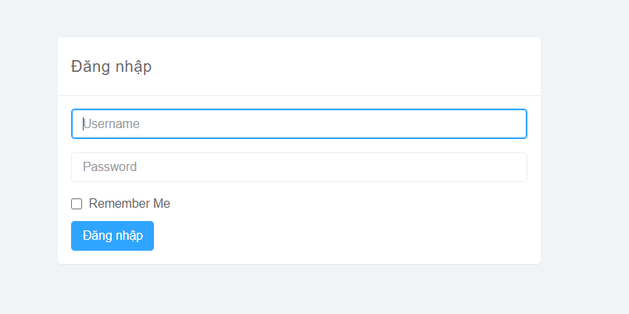

Hình 3.1: Giao diện đăng nhập vào trang quản trị

* Mô tả:

Đây là giao diện đăng nhập để vào trang quản trị, người quản trị phải đăng nhập vào trang quản trị bằng tài khoản admin. Nếu đăng nhập sai, đăng nhập không phải tài khoản admin hoặc cố tình truy cập vào trang quản trị mà không đăng nhập trước sẽ xuất ra các thông báo lỗi.

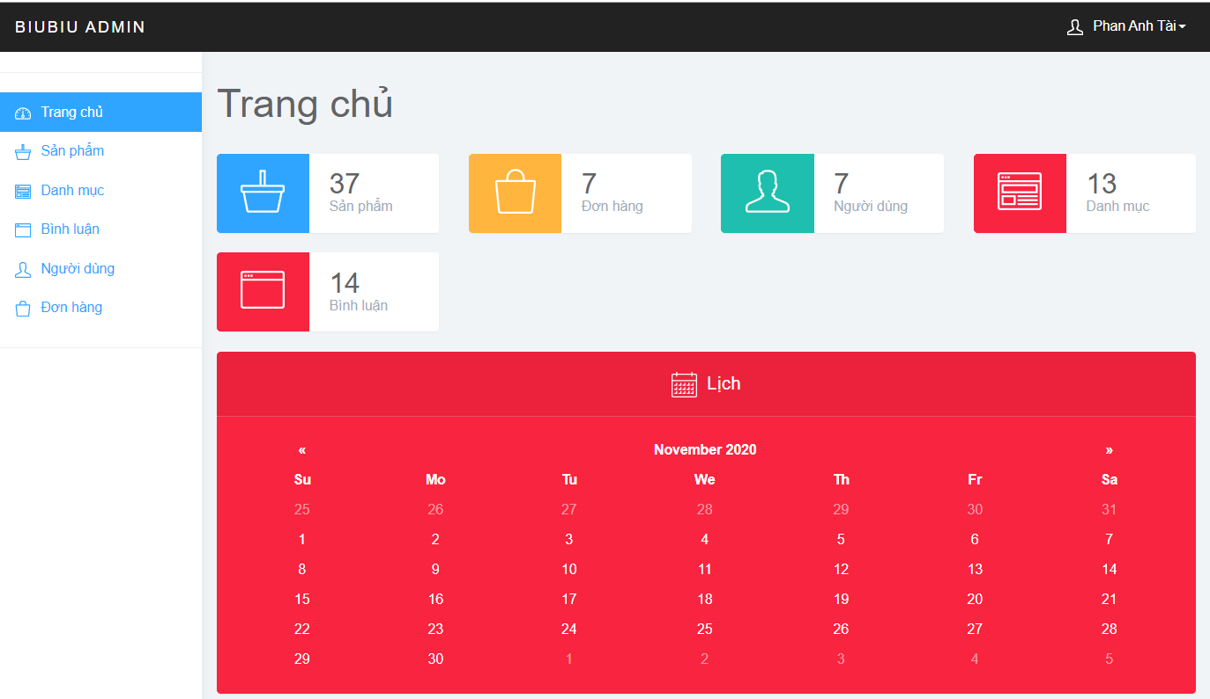

Hình 3.2: Giao diện trang quản trị

* Mô tả:

Đây là trang quản trị khi người quản trị đăng nhập thành công với tài khoản admin. Trang này sẽ cho người quản trị thấy được các thông tin về tổng số lượng của các sản phẩm, đơn hàng, người dùng, danh mục, bình luận. Ở đây người quản trị có thể chọn một trong các chức năng như sản phẩm, danh mục, bình luận, người dùng, đơn hàng để quản lý thêm, cập nhật hoặc xóa.

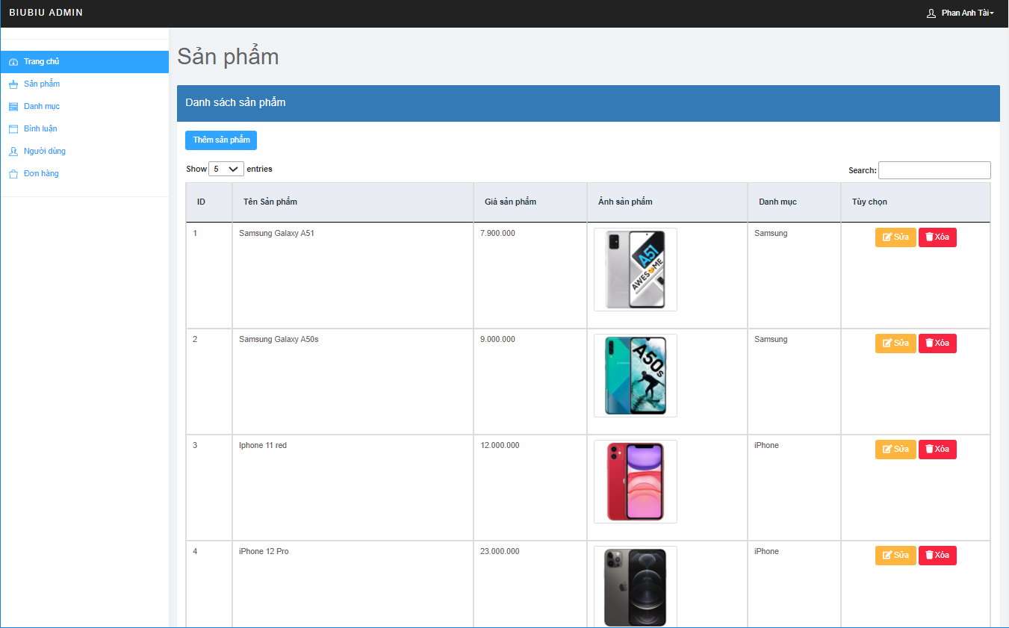

Hình 3.3: Giao diện chức năng quản lý sản phẩm

* Mô tả:

Giao diện này mô tả chức năng quản lý sản phẩm điện thoại di động của cửa hàng. Ta sẽ thấy các sản phẩm được hiện ra theo kiểu phân trang để dễ quản lý các sản phẩm và có thể tìm kiếm các sản phẩm tại ô Search. Tại đây người quản trị có thể thêm sản phẩm, sửa hoặc xóa sản phẩm tùy thích.

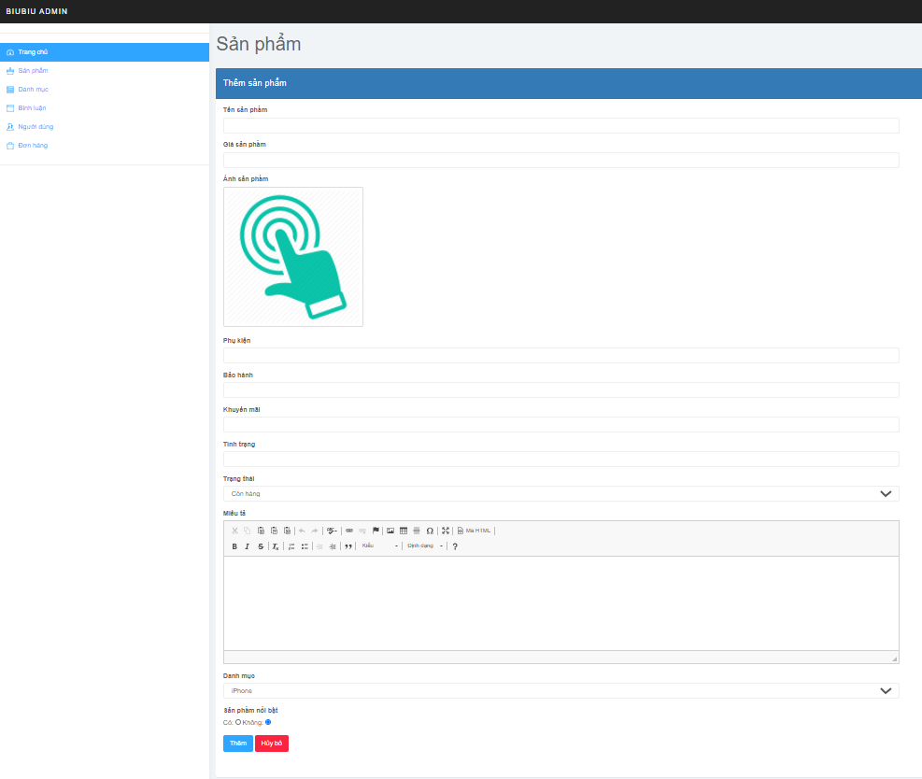

Hình 3.4: Giao diện chức năng thêm sản phẩm

* Mô tả:

Đây là giao diện chức năng thêm sản phẩm khi người dùng nhấn vào nút Thêm sản phẩm. Tại đây người dùng phải nhập đầy đủ các yêu cầu thông tin cần thiết về một sản phẩm như: tên sản phẩm, giá, hình đại diện, phụ kiện, bảo hành,… Khi bạn muốn sản phẩm đó là sản phẩm nỗi bật thì nhấn vào nút “có” để nó được hiện thành sản phẩm nội bật ở giao diện người dùng. Sau khi nhập các thông tin xong người quản trị phải nhấn nút “Thêm” để hệ thống tiến hành thêm sản phẩm mới vào CSDL hoặc nhấn vào nút “Hủy bỏ” để quay lại giao diện chức năng sản phẩm khi không muốn thêm sản phẩm nữa.

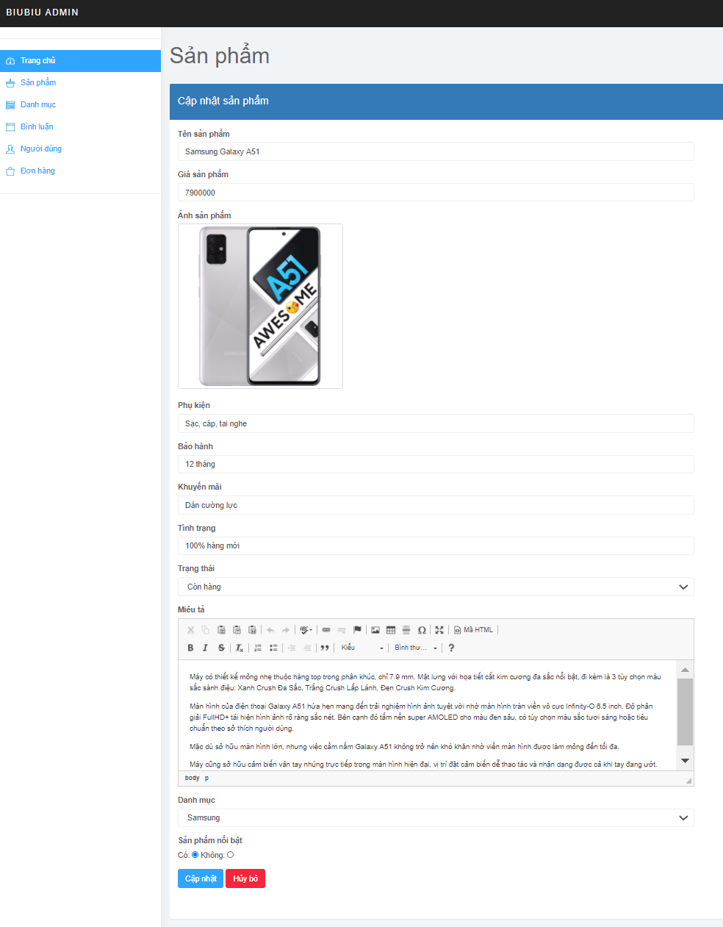

Hình 3.5: Giao diện chức năng cập nhật sản phẩm

* Mô tả:

Đây là giao diện cập nhật sản phẩm khi bạn muốn cập nhật một sản phẩm bất kỳ tại giao diện sản phẩm. Các thông tin về sản phẩm mình muốn cập nhật sẽ hiện đầy đủ lên giao diện cập nhật, người quản trị sẽ cập nhật những thông tin cần thiết rồi sau đó nhấn vào nút “Cập nhật” để hệ thống cập nhật thông tin của sản phẩm đó vào CSDL hoặc nhấn vào nút “Hủy bỏ” để quay lại trang giao diện sản phẩm.

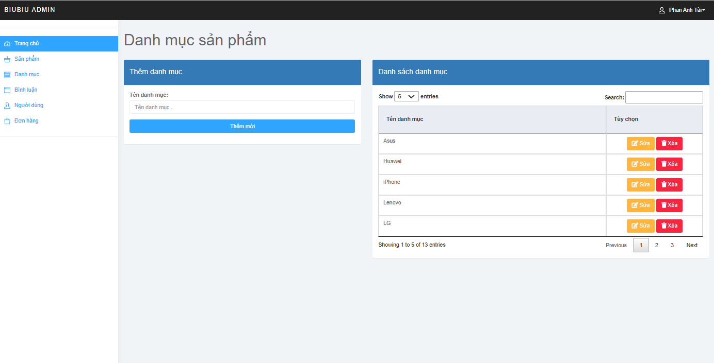

Hình 3.6: Giao diện chức năng quản lý danh mục sản phẩm

* Mô tả:

Đây là trang giao diện chức năng quản lý danh mục của sản phẩm tại cửa hàng. Trang giao diện sẽ hiện thị các tên danh mục của sản phẩm trước đó theo kiểu phân trang và có thể tìm kiếm một danh mục bất kì tại ô “Search”. Người quản trị có thể thêm danh mục, sửa, xóa danh mục mà mình muốn. Khi người quản trị muốn thêm danh mục mới thì nhập tên của danh mục mới tại ô “Tên danh muc..” và sau đó nhấn nút “Thêm mới” để hệ thống tiến hành thêm danh mục mới vào CSDL.

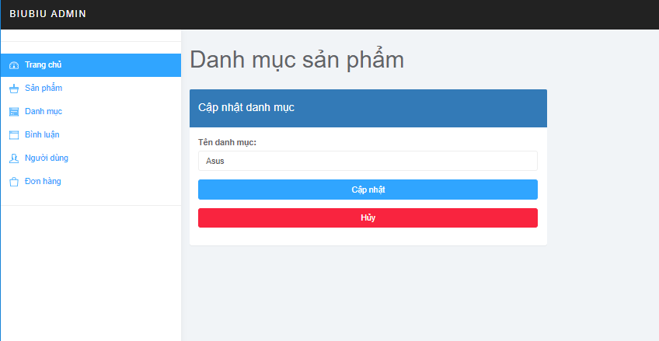

Hình 3.7: Giao diện chức năng cập nhật danh mục sản phẩm

* Mô tả:

Đây là giao diện chức năng cập nhật danh mục khi người quản trị nhấn vào nút “Sửa ” của một danh mục bất kỳ. Tên danh mục sẽ hiện lên tại ô “Tên danh mục” người quản trị có thể giữ nguyên hoặc đổi thành một tên danh mục khác và sau đó nhấn nút “Cập nhật” để hệ thống tiến hành cập nhật dạnh mục vào CSDL hoặc nhất nút “Hủy” để quay lại giao diện chức năng quản lý danh mục.

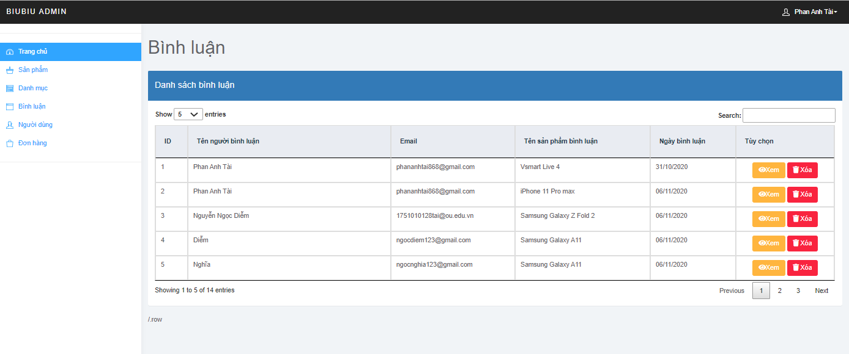

Hình 3.8: Giao diện chức năng quản lý bình luận

* Mô tả:

Đây là giao diện chức năng quản lý bình luận khi người khách hàng hay người dùng bình luận vào một sản phẩm bất kỳ nào đó. Ở đây ta có thể thấy các thông tin cơ bản về tên người bình luân, email, tên sản phẩm mà người dùng bình luận và ngày bình luận. Người quản trị muốn xem nội dung bình luận thì nhấn vào nút “Xem” hoặc muốn xóa bình luận thì nhấn vào nút “Xóa”.

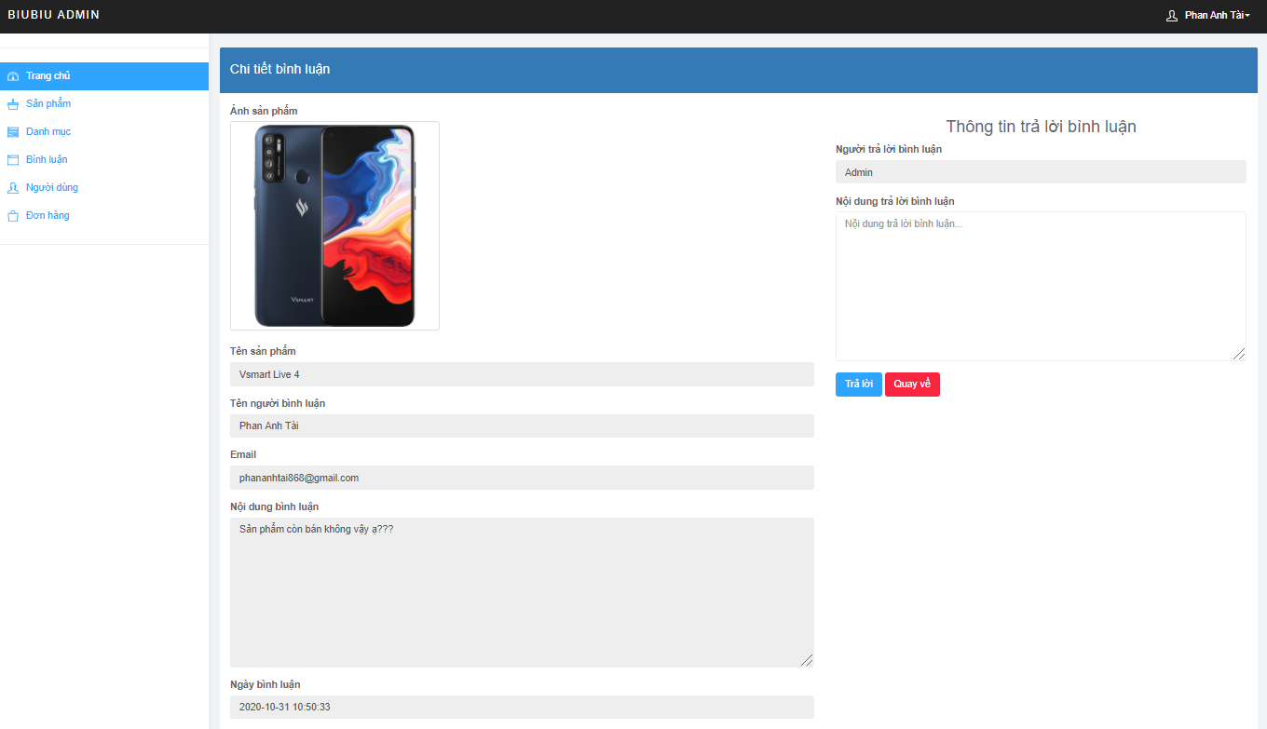

Hình 3.9: Giao diện chức năng xem bình luận

* Mô tả:

Đây là giao diện xem chi tiết thông tin bình luận khi người quản trị nhấn nút “Xem”. Tại đây sẽ hiện các thông tin của người bình luận, tên sản phẩm bình luận, ảnh sản phẩm đó và nội dung của bình luân. Người quản trị có thể trả lời lại bình luận đó cho khách hàng và nhấn nút “Trả lời” hệ thống sẽ lưu bình luận này vào CSDL và sẽ hiện lên phần trả lời bình luận tại giao diện người dùng. Người quản trị có thể nhấn nút “Quay về” để quay lại trang giao diện chức năng quản lý bình luận khi không muốn trả lời.

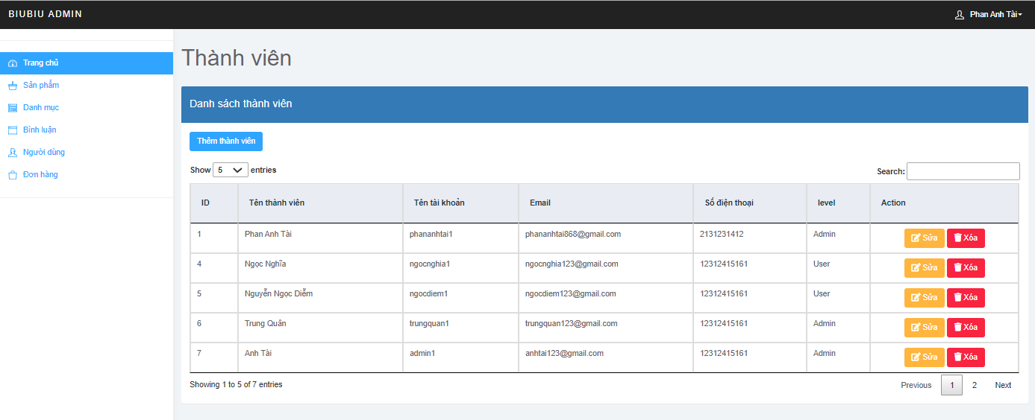

Hình 3.10: Giao diện chức năng quản lý người dùng

* Mô tả:

Đây là giao diện chức năng quản lý người dùng. Tại đây người quản trị có thể xem các thông tin về tài khoản người dùng là khách hàng hoặc admin như: tên thành viên, tên tài khoản, email, số điện thoại, level (loại tài khoản). Người quản trị có thể thêm, sửa hoặc xóa tài khoản người dùng khi nhấn vào các nút tương ứng.

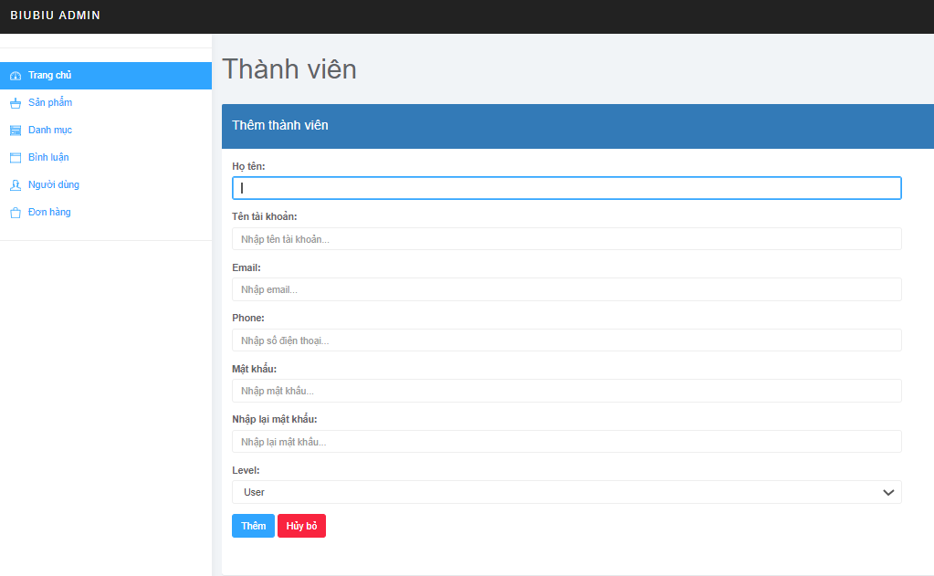

Hình 3.11: Giao diện chức năng thêm thành viên

* Mô tả:

Đây là giao diện chức năng thêm thành viên. Người quản trị phải nhập đầy đủ các thông tin được ưu cầu và các thông tin nhập vào không được trùng với những tài khoản đã đăng ký trước đó nếu không sẽ hiện thông báo lỗi. Khi người quản trị đã thêm thông tin thành công thì nhấn vào nút ”Thêm” để hệ thống tiến hành thêm tài khoản người dùng vào CSDL. Hoặc người quản trị có thể nhấn nút “Hủy bỏ” để quay lại giao diện chức năng quản lý người dùng khi không muốn thêm tài khoản nữa.

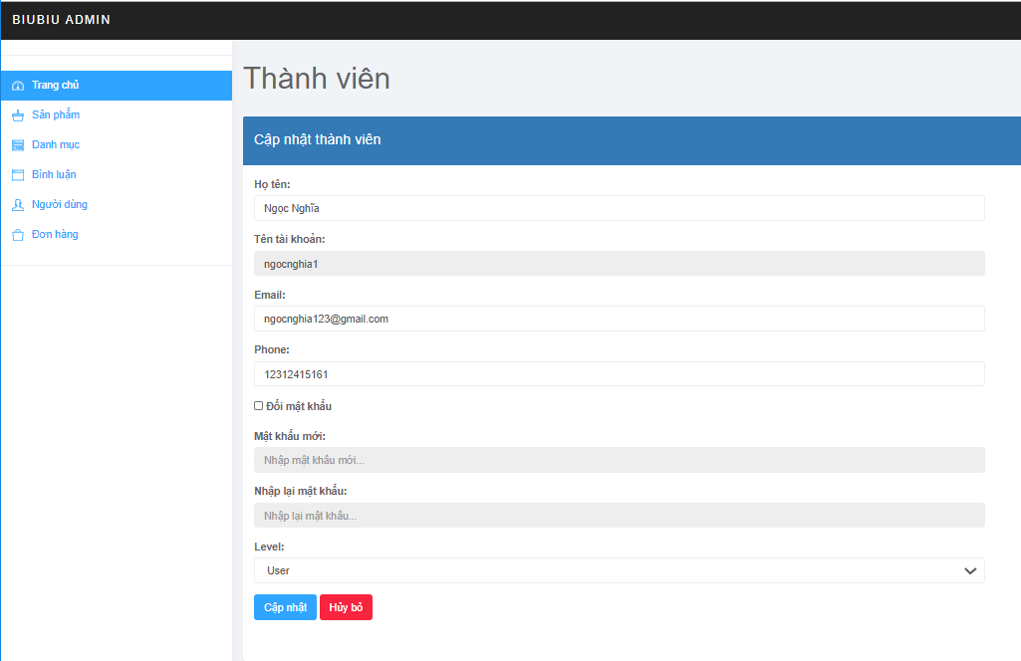

Hình 3.12: Giao diện chức năng cập nhật thành viên

* Mô tả:

Đây là giao diện chức năng cập nhật thành viên khi người dùng nhấn vào nút “Sửa” một tài khoản mà mình muốn. Tại đây các thông tin về tài khoản đó sẽ được hiện ra. Người quản trị có thể thay đổi họ tên, email, số điện thoại. Khi muốn thay đổi cả mật khẩu thì người quản trị phải nhấn vào nút “Đổi mật khẩu” thì mới cho phép nhập mật khẩu mới vào. Khi nhập xong các thông tin cần thiết thì nhấn vào nút “Cập nhật” để hệ thống tiến hành lưa cập nhật tài khoản vào CSDL. Hoặc người dùng nhấn nút “Hủy bỏ” nếu không muốn cập nhật nữa và quay lại giao diện quản lý tài khoản.

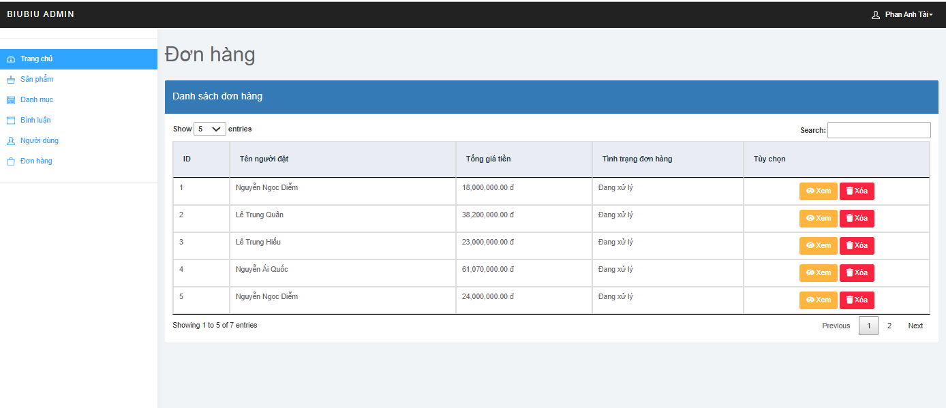

Hình 3.13: Giao diện chức năng quản lý đơn hàng

* Mô tả:

Đây là giao diện chức năng quản lý đơn hàng. Khi người dùng đã hoàn tất quá trình mua hàng thì thông tin về các đơn hàng đó sẽ hiện thị ở giao diện này. Giao diện sẽ hiện những thông tin cơ bản về đơn hàng đó. Người quản trị có thể chọn vào nút “Xem” để xem chi tiết về đơn hàng hoặc nút “Xóa” nếu muốn xóa đơn hàng đó.

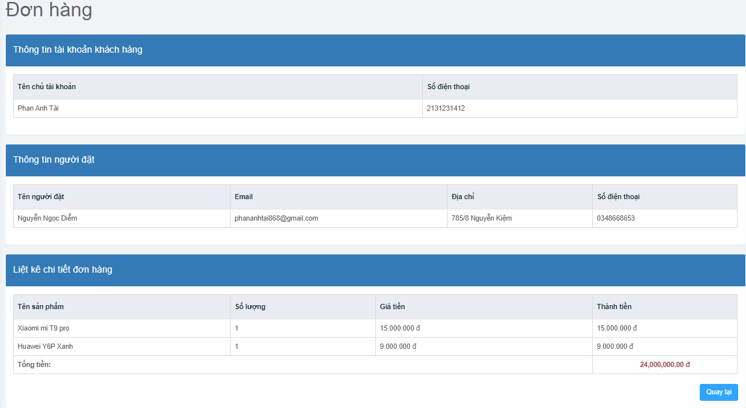

Hình 3.14: Giao diện chức năng xem thông tin đơn hàng

* Mô tả:

Đây là giao diện chức năng xem thông tin đơn hàng khi người quản trị chọn xem vào một thông tin đơn hàng bất kỳ nào đó. Các thông tin liên quan về người nhận, tài khoản khách hàng đặt hàng, các sản phẩm được mua sẽ lần lượt hiện thị lên giao diện này. Người quản trị có thể xem để biết các chi tiết liên quan đến đơn hàng đó. Sau khi xem xong có thể nhấn nút “Quay lại” để quay lại giao diện chức năng quản lý đơn hàng.

# KẾT LUẬN VÀ HƯỚNG PHÁT TRIỂN

## Kết Luận

Sau một thời gian dài nghiên cứu, khảo sát và tiến hành xây dựng ”Website bán điện thoại di động ” và tới bây giờ đã hoàn thành và đã đạt được một số lợi ích khi thực hiện đồ án này:

* Giúp em có thêm nhiều kiến thức, kỹ năng nền tảng và chủ yếu để xây dựng một website bán hàng hoàn chỉnh.
* Biết thêm nhiều kiến thức hay ho về cách viết một website bằng Laravel và kết nối với CSDL MySQL.
* Áp dụng các kiến thức về frontend đã học như HTML, CSS, Boostrap, Js,… và học thêm những kiến thức mới ở bên ngoài để có thể áp dụng một cách hợp lý vào trang web.
* Giúp em tập trung mày mò và rèn luyện thêm những kỹ năng chuyên ngành của mình để áp dụng vào đồ án.
* Nâng cao kỹ năng đọc tài liệu bên ngoài, nâng cao tư duy bài toán, biết cách giải quyết những vấn đề bài toán đặt ra.
* Giúp em hiểu rõ các quy trình nghiệp vụ của một website bán hàng để đáp ứng các nhu cầu đặt ra của người sử dụng.

Về phần website thì chương trình thân thiện dễ sự dụng cho người xem, giúp người dùng tiết kiệm được thêm nhiều thời gian và công sức khi muốn mua một sản phẩm nào của cửa hàng. Giúp người chủ cửa hàng quản lý các danh mục sản phẩm, các sản phẩm điện thoại, các tài khoản người dùng và các đơn hàng một cách thuận lợi và dễ dàng thao tác sử dụng.

## Hạn chế

Tuy với những kết quả đạt được mà em đã nói trên nhưng vì tổng quan cơ sơ dữ liệu của em chưa được đa dạng và nhiệu dữ liệu nên chưa nắm chắc tốc độ xử lý của trang web sẽ như thế nào. Mô hình website chỉ đơn giản là ứng dụng website về bán điện thoại chưa được đa dạng, chưa áp dụng ra internet nên nó sẽ có kết quả như thế nào.

## Kiến nghị & hướng phát triển

Với việc kinh nghiệm thực tế chưa nhiều nên nhóm làm đề tài vẫn không thể tránh khỏi những thiếu sót và việc tận dụng, khai thác hết các chức năng của hệ thống là rất khó khăn. Vì vậy sau khi nộp đồ án này, mong thầy cô cho đóng góp ý kiến về việc phát triển thêm về website và cải thiện các chức năng của hệ thống cần có.

Với sự cố gắng của nhóm đã hoàn thành đồ án này. Nhưng do năng lực, kinh nghiệm, kiến thức không nhiều nên website vẫn chưa hoàn thiện xuất sắc về một website bán hàng cơ bản. Em sẽ cố gắng tiếp tục nghiên cứu và phát triển website này trở thành một website bán hàng chuyên nghiệp đạt được yêu cầu của ngươi dùng và của thị trường hiện nay. Và cố gắng nâng cao tính năng, tốc độ xử lý khi có dữ liệu nhiều và nhiều người cùng truy cập để đem lại trải nghiệm người dùng tốt hơn.

# TÀI LIỆU THAM KHẢO

[1] G. Hải, “HTML là gì? Giải thích rõ về ngôn ngữ Markup Hypertext, “ 22/01/2015. [Trực tuyến ]. Địa chỉ: https://www.hostinger.vn/huong-dan/html-la-gi/. [Truy cập 12/10/2020].

[2] T. Quân, “Giới thiệu CSS là gì, “ 2019. [Trực tuyến ]. Địa chỉ: https://www.codehub.com.vn/CSS-Co-Ban/Gioi-Thieu. [Truy cập 12/10/2020].

[3] Mr. Hải, “Ưu Điểm Và Nhược Điểm Của CSS, “ 2018. [Trực tuyến ]. Địa chỉ: http://www.hoanvusolutions.com.vn/uu-diem-va-nhuoc-diem-cua-css/. [Truy cập 12/10/2020].

[4] P. T. N. Mai, “Bootstrap là gì? Giới thiệu về Bootstrap, “ 23/01/2016. [Trực tuyến ]. Địa chỉ: https://viblo.asia/p/bai-1-bootstrap-la-gi-gioi-thieu-ve-bootstrap-DzVkpLbDknW. [Truy cập 15/10/2020].

[5] Đ. Đ. Đ. Đạt, “Bootstrap là gì? Cài đặt Bootstrap, web chuẩn responsive, “ 27/08/2020. [Trực tuyến ]. Địa chỉ: https://wiki.matbao.net/bootstrap-la-gi-cai-dat-bootstrap-web-chuan-responsive/. [Truy cập 15/10/2020].

[6] T. Hồng, “Các ưu thế và điểm yếu khi thiết kế web bằng Bootstrap, “ 03/06/2017. [Trực tuyến ]. Địa chỉ: https://googleigoogle.com/cac-uu-the-va-diem-yeu-khi-thiet-ke-web-bang-bootstrap-14008.html. [Truy cập 15/10/2020].

[7] G. Hải, “JavaScript là gì? Giới thiệu cơ bản về JS cho người mới bắt đầu, “ 22/01/2019. [Trực tuyến ]. Địa chỉ: https://www.hostinger.vn/huong-dan/javascript-la-gi/. [Truy cập 17/10/2020].

[8] N. Dương, “jQuery là gì?, “ 28/10/2020. [Trực tuyến ]. Địa chỉ: https://www.hostinger.vn/huong-dan/javascript-la-gi/. [Truy cập 30/10/2020].

[9] Đ. Đ. Nghĩa, “Tìm hiểu về JQuery, “ 26/12/2015. [Trực tuyến ]. Địa chỉ: https://viblo.asia/p/tim-hieu-ve-jquery-l5XRBJdVRqPe. [Truy cập 17/10/2020].

[10] H. T. Định, “Ưu và nhược điểm của AJAX, “ 04/05/2019. [Trực tuyến ]. Địa chỉ: https://helpex.vn/article/uu-va-nhuoc-diem-cua-ajax-5c54ac67507419248c9ade51. [Truy cập 19/10/2020].

[11] N. Duy, “Giới thiệu PHP là gì, “ 22/03/2019. [Trực tuyến ]. Địa chỉ: https://www.codehub.com.vn/PHP-Co-Ban/Gioi-Thieu. [Truy cập 22/10/2020].

[12] L. A. Tiến, “PHP là gì? Các ưu và nhược điểm của PHP đối với lập trình Web, “ 06/06/2019. [Trực tuyến ]. Địa chỉ: https://leanhtien.net/php-la-gi-cac-uu-va-nhuoc-diem-cua-php-doi-voi-lap-trinh-web. [Truy cập 22/10/2020].

[13] H. Tựa, “Laravel là gì? Giới thiệu Laravel Framwork, “ 12/08/2015. [Trực tuyến ]. Địa chỉ: http://webfaver.com/php-coding/laravel-5/tut-laravel-5-0-laravel-la-gi-gioi-thieu-laravel-framework.html. [Truy cập 22/10/2020].

[14] Giang, “Ưu điểm và nhược điểm của Laravel, “ 23/04/2019. [Trực tuyến ]. Địa chỉ: https://bizflycloud.vn/tin-tuc/uu-diem-va-nhuoc-diem-cua-laravel-20190423165750829.htm. [Truy cập 22/10/2020].

[15] K. Nguyễn, “Mô hình MVC là gì, “ 05/01/2015. [Trực tuyến ]. Địa chỉ: https://khoanguyen.me/tim-hieu-mo-hinh-mvc-la-gi/. [Truy cập 22/10/2020].

[16] Đ. Đ. Nghĩa, “MySQL là gì? Hướng dẫn toàn tập về MYSQL, “ 22/05/2020. [Trực tuyến ]. Địa chỉ: https://wiki.matbao.net/mysql-la-gi-huong-dan-toan-tap-ve-mysql/. [Truy cập 22/10/2020].